Музыкальное воспитание дома. Сидим дома и развиваемся!!!

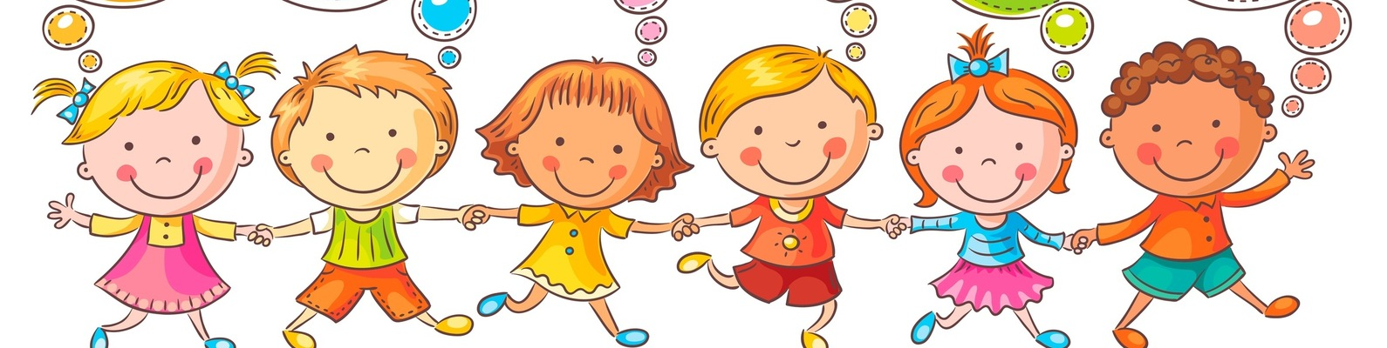

Если говорить о музыкальном воспитании в домашних условиях, то первое и главное правило – разделять фоновую музыку и музыку для развития. Фоновая музыка звучит не громко, дозированно и может сопровождать рисование или игру с предметами.
Музыка для танца, пения или слушания всегда требует внимания и соответствующих действий. Если вы предлагаете ребенку потанцевать под музыку, то напомните ему знакомые танцевальные движения – ритмичные притопывания, хлопки, пружинки, кружение. Обратите внимание на руки, которые у мальчиков на поясе, а у девочек на платье. Ребенок, разумеется, может импровизировать, но нельзя допускать хаотичные прыжки и вялыми руками. Подобные движения имеют другую цель – это разминка, снятие напряжения с тела, но, никак не танец.
Пойте на здоровье!
Пение является основным средством музыкального воспитания. Дети любят петь и охотно поют. Пение развивает у детей музыкальный слух, чувство ритма, способность воспроизводить голосом мелодии по памяти. А главное и актуальное на сегодняшний день - пение оказывает большую помощь и в развитии речи у детей.
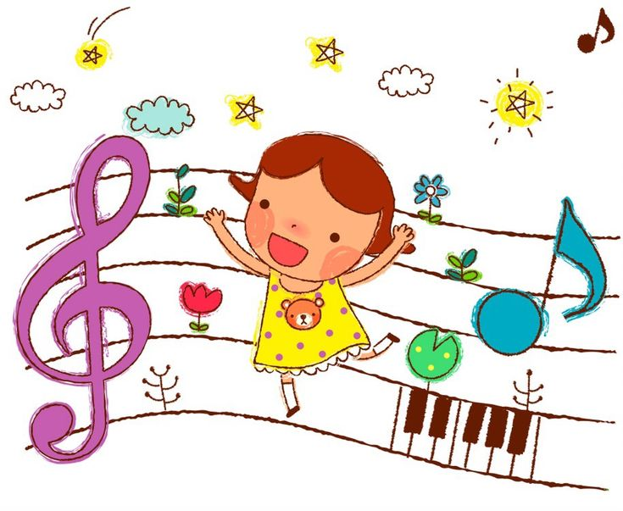
При пении приходится выговаривать слова протяжно, нараспев, что помогает правильному, четкому произношению отдельных звуков и слов.Можно ли учить ребенка петь? Конечно, можно и нужно, но делать это необходимо, зная и учитывая возрастные особенности детей.
Голосовой аппарат ребенка отличается от голосового аппарата взрослого. Гортань с голосовыми связками в два-три с половиной раза меньше, чем у взрослого. Голосовые связки тонкие и короткие. Поэтому звук детского голоса высокий, а диапазон (объем голоса) от нижнего звука до верхнего очень небольшой.

Одним из важнейших компонентов пения — дыхание. От характера дыхания зависит качество звучания детского голоса (вялый, напряженный, тусклый, звонкий). Дыхание — это двигательная сила голоса. Чтобы голос был сильным и красивым, нужно развивать диафрагмальное дыхание. Диафрагма — мышца, отделяющая грудную клетку от брюшной полости.
Она является своего рода дверцей, форточкой, которая не дает воздуху моментально выйти из нижних отделов наших легких, тем самым, позволяя нам сказать или пропеть целую фразу. Вообще такое дыхание очень полезно и для здоровья человека. Оно способствует полной вентиляции легких, усиливается кровообращение, улучшается обмен веществ. У людей «поющих» гораздо меньше встречаются заболевания дыхательных путей.

Существует множество игровых упражнений, позволяющих детям овладеть дыханием «животиком» и этим можно заняться дома!
«Собачки» — подражание лаю собаки, дышать, как собачка (после продолжительного бега собака дышит очень часто, высунув язык);
«Насос» — надуть «мячик» (активный вдох и выдох одновременно носом и ртом);
«Ветер» — рисовать своим дыханием разные образы ветра (порывами, сильного, спокойного, мягкого и т.д.);

А что делать, если ваш ребенок не хочет сам петь? Как сделать так, чтобы ребенок получал удовольствие от своего пения? Вот несколько советов.
Не заставляйте ребенка петь! Не волнуйтесь, если ребенок долго не начинает петь. Малыш должен много раз услышать одну и ту же песенку, прежде чем сам начнет ее петь. Необходимо, чтобы в его памяти отложилось правильное звучание, иначе он не увидит разницы между верным вариантом и своим собственным неуверенным исполнением.
Никогда не говорите ребенку, что он поет плохо! Правильность воспроизведения музыкальных звуков тесно связана с верой в себя. Если малыш поет неверно, скажите ему, что он поет почти правильно, но звук надо сначала прослушать мысленно, а уж потом петь. Никогда не говорите, что у него нет слуха!
Хвалите! Чаще хвалите, радуйтесь успехам малыша, подпевайте ему.
Пойте! Не бойтесь петь дома, даже если это не очень хорошо получается. Говорите ребенку, что петь — это замечательно. Пойте вместе с ним, пойте с другими членами вашей семьи. «Поющий» человек — счастливый человек! Пение — это своеобразный антидепрессант, оно расслабляет, успокаивает, воодушевляет, вдохновляет.
Позвольте себе быть счастливыми и пойте на здоровье.
Сейчас в интернете много песен для малышей, но лучше всего начать с колыбельной. Прослушивая день за днем перед сном колыбельную, ребенок будет лучше засыпать и сможет запомнить ее мелодию. Важно обсудить с малышом содержание песенки, чтобы он понимал смысл каждого слова. Постарайтесь обратить внимание ребенка на чувства, с которыми нужно петь эту песенку. Колыбельная песня всегда нежная, ласковая, поется с любовью. В дальнейшем, можно предложить ребенку вечером, когда он убирает игрушки, спеть колыбельную своим игрушкам - уложить их спать.
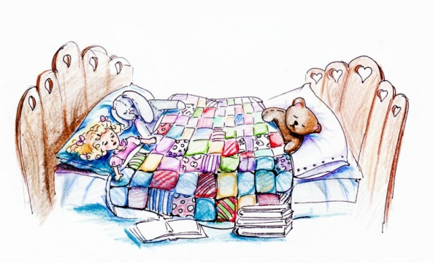

Может, придет время и ваш ребенок споет вам колыбельную, чтобы выразить свою любовь и заботу!

«Играем со звуками – озвучиваем сказку»
Чтобы озвучить сказку вам понадобятся самодельные инструменты и просто звучащие предметы.
Главным результатом этой совместной работы является удовольствие, которое получают дети, и то спонтанное эмоциональное выражение радости, которое сопровождает вашу с ним совместную деятельность!
Русские народные сказки с их яркими образами предоставляют огромные возможности для их озвучивания домашним шумовым оркестром, предметы могут быть разные, все зависит от вашей фантазии!

СКАЗКА «РЕПКА»
(2 самодельных погремушки, две крышки от кастрюль, две ложки)
Посадил дед репку -
Выросла репка большая-пребольшая! – погремушки - 3раза
Пошёл дед репку рвать:
Тянет - потянет - хором
вытянуть не может! – две крышки от кастрюль – ударить один раз
Позвал дед бабку:
бабка за дедку, дедка за репку - две ложки – ударять в ритме текста (4 раза)
тянут - потянут, - хором
вытянуть не могут! – две крышки от кастрюль – ударить один раз
Позвала бабка внучку:
внучка за бабку, бабка за дедку, дедка за репку - две ложки – ударять в ритме текста (6 раз)
— тянут - потянут, - хором
вытянуть не могут! – две крышки от кастрюль – ударить один раз
Позвала внучка Жучку (произносим хором:Гав!)
Жучка за внучку, внучка за бабку, бабка за дедку, дедка за репку - две ложки – ударять в ритме текста (8 раз)
— тянут - потянут, - хором
вытянуть не могут! – две крышки от кастрюль – ударить один раз
Позвала Жучка кошку (произносим хором:Мяу!)
кошка за Жучку, Жучка за внучку, внучка за бабку, бабка за дедку, дедка за репку две ложки – ударять в ритме текста (10 раз)
— тянут - потянут, - хором
вытянуть не могут!- две крышки от кастрюль – ударить один раз
Позвала кошка мышку (произносим хором: Пи-пи -пи!)
мышка за кошку, кошка за Жучку, Жучка за внучку, внучка за бабку, бабка за дедку, дедка за репку - две ложки – ударять в ритме текста (12 раз)
— тянут - потянут, хором
— вытянули репку! погремушки

